债券市场增信体系抵御系统性风险冲击机制的实证检验

本次金融危机对美国乃至全球债券市场都带来了较大的冲击，但同时笔者也发现，高信用债券在此次危机中所受影响较小，因此，笔者认为，通过债券增信，可以降低系统性风险对债券市场的冲击。以下重点研究高信用债券在此次金融危机中的表现以及与高收益债券的比较。

一、不同级别债券在危机中的整体表现及比较
图4.4中数据显示2007年底到2008年上半年，高信用债券和高收益债券的标准普尔综合价差都呈现增长态势。高收益（BBB级及以下）债券标准普尔综合价差在6个月内增长约500个基点，而高信用债券的价差增长约130个基点，高信用债券的利率波动幅度明显小于高收益债券。从图中能够看出，在2007年12月到2008年6月期间，不同级别债券的价格虽均有下降，但高信用债券在危机初期价格表现相对较平稳。
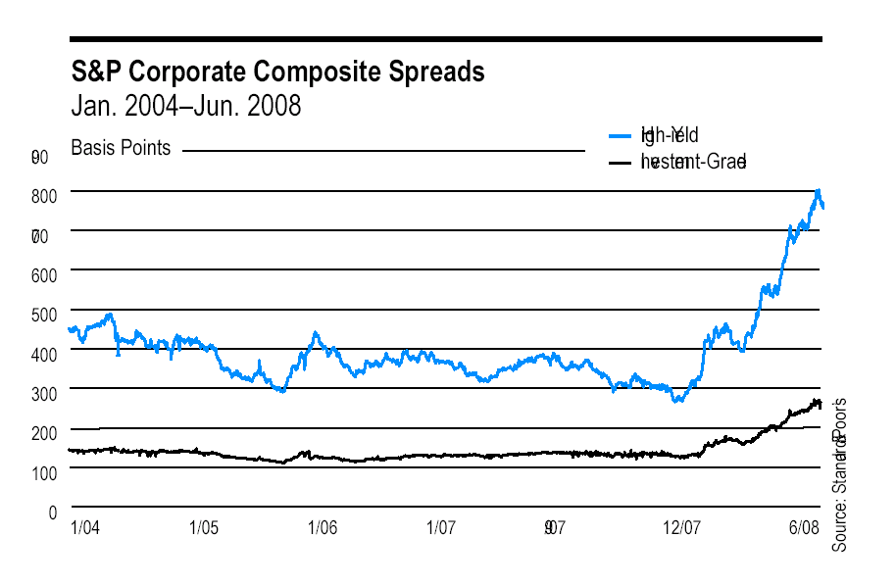
图1 高信用债券和高收益债券的标准普尔综合价差
Figure 1 Standard & Poor's Integrated Spread between High-credit bonds and high-yield bonds
资料来源：Security Industry and Financial Market Association Corporate bonds market Research report September 2008.
从图1中可以看出：从2007年1月到2007年底，同为投资级债券的AAA级债券和BBB级债券的价差都上升了约100个基点，债券价格均下降。在2008年上半年也就是危机逐渐深化的时期，BBB级债券价格仍呈现下降趋势，但是同一时期AAA级债券的利率下降，债券价格回升。在BBB级债券价格下跌的同时，AAA级债券价格止跌反升，表现了高信用债券较强的应对危机不利影响的能力。
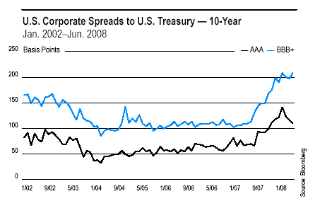
图1 美国公司债利率相对美国10年期国债利率的价差变化情况
Figure 1 Spread changes in interest rates between U.S. corporate bonds
and U.S. 10-year bonds
资料来源：Security Industry and Financial Market Association Corporate bonds market Research report September 2008.

二、不同级别债券受危机影响程度的比较
下面通过几只不同级别公司债券从2008年1月至2009年3月具体的收益率变动来看不同级别债券在此次金融危机中的表现。
图2显示该公司债券在2008年1月至2009年3月之间，债券价格最大变动为14.11美元，收益率最大变动为2.74个百分点。

图2 Coca Cola 公司AAA级债券2008年1月至2009年3月的收益率走势
Figure 2 Rate of return movements of Coca Cola company's AAA rated bonds
from January 2008 to March 2009
图3显示该公司债券在2008年1月至2009年3月之间，债券价格最大变动为11.22美元，利率最大变动为4.03个百分点。

图3 CE Capital AAA级债券2008年1月初至2009年3月初的债券收益率走势
Figure 3 Bond yield movements of CE Capital AAA rated bonds from January 2008
to early March 2009
图4显示该公司BBB级债券在 2008年1月至2009年3月之间，债券价格累计下跌近60美元，收益率增长近24个百分点。
图4 Citi BBB级债券2008年1月初至2009年3月初的债券收益率走势
Figure4 Bond yield movements of Citi BBB rated bonds from early January 2008
to early March 2009
图5为香港债券市场上的AA级债券的收益率走势，图中显示在 2008年1月至2009年3月之间，该债券最大价格变动约15美元，最大收益率变动约2个百分点。
图5 Hk Mass Trainsit AA级债券2008年1月初至2009年3月初的债券收益率走势
Figure5 Bond yield movements of Hk Mass Trainsit AA rated bonds from early January 2008 to early March 2009
从图6至图9债券价格和收益率的最大波幅能够看出，高信用债券（AAA和AA级）的价格变动在15美元范围内，而BBB级债券的价格下跌达到60美元，高信用债券的收益率变动为2-4个百分点，同时期的BBB级债券收益率变动为24个百分点。在2008年1月至2009年3月危机持续期间，AA级及以上级别的高信用债券表现较低信用债券（BBB及以下级别）稳定，AAA级债券受危机影响导致债券收益率上升的幅度远远小于BBB级债券。

三、不同级别债券对危机反应速度的比较
观察图9能够看出在2008年1月至2009年3月期间，债券整体走势大体划分为两个阶段，2008年10月作为两个阶段的分界。2008年9月雷曼兄弟的危机对整个金融体系造成重创，投资者信心受挫，各种信用投资工具价格下跌。在2008年10月前后，各级别债券都经历了一次大的价格波动，但不同级别债券对危机的反应速度不同。
在债券价格下跌过程中，低信用债券价格较早出现下跌趋势。图4.6中的AAA级债券在2008年10月3日第一次由50美元左右的价格降到42美元的低点，收益率升高至7.55%。图中另外两只高信用债券（AAA级和AA级债券）的价格下跌也发生在2008年10月初，而图4.8中的BBB级债券在2008年9月18日就由原来将近80美元的价格首次降到45美元，收益率也由14%-15%的水平大幅增长至33.87%。BBB级债券价格的大幅下跌较高信用债券早了近20天。因此，能够得出结论，在危机逐步深化的时期，危机事件的发生较早在信用级别低的债券上显现，或者说低信用债券的价格和收益率对危机事件的反应更敏感、更迅速。
此外还有一个现象值得关注，图4.8显示该公司BBB级债券在2008年3月19日价格就一度降低至64美元，收益率由原本不到10%的水平上升至18.89%，虽然此后又恢复到80美元的水平，但在同一时期（2008年3-4月）高信用债券的价格和收益率并没有出现大幅波动，这也说明了低信用债券对危机反应非常敏感。
当债券价格回升时，高信用债券的价格回升较低信用债券早，所需时间也较短。图7中的AAA级债券2008年10月9日经历了最高收益率8.26%后，在不到半个月的时间里收益率就迅速恢复到6%左右的水平，之后收益率较稳定。而图8中的BBB级债券2008年9月18日收益率升至33.89%的高水平，在此后将近3个月时间内，债券收益率始终保持在20-30%的高水平，债券价格的恢复时间较长，且很难恢复至原有水平。
从以上几只债券的表现能够看出，高信用债券特别是 AAA级的高信用债券在危机中的价格和收益率波动幅度明显小于BBB级债券，高信用债券抵御危机的能力更强。在危机发生和危机深化的过程中，各种级别的债券都有价格下跌，收益率上升的可能，但低信用债券（BBB级及以下）收益率上升更迅速，对危机反应更敏感，价格波动更剧烈。在价格回升过程中，高信用债券（AAA级债券）价格恢复更快，且在危机中整体表现更平稳。总体上看，危机中的高信用债券表现出比低信用债券更强的稳定性和安全性。

